- 问：办理出口退免税备案需要哪些资料？
答：（1）出口退免税备案表一式两份（税务局导税台自取）
（2）税务登记证副本/营业执照（三证合一企业提供统一社会信用代码的营业执照）
（3）加盖备案登记专用章的《对外贸易经营者备案登记表》（内资企业提供）或《中华人民共和国外商投资企业批准证书》（外资企业提供）
（4）《中华人民共和国海关报关单位注册登记证书》
（5）退税账户的开户许可证
备案表和附报复印件需加盖企业公章。
注意：(1) 需要申请一般纳税人的，请在认定为增值税一般纳税人之后再做出口退免税备案。（小规模纳税人适用“免税”政策）
(2) 退免税计算方法一定要勾选正确（生产企业勾选“免抵退税”，外贸企业勾选“免退税”。）

- 问：我公司是新办的外贸企业，刚刚申请了出口退免税备案，即将发生出口，需要做什么准备工作？
答：（1）在电子税务局做增值税普通发票的资格申请，审批通过后领购增值税普通发票；
（2）在南京擎天公司网站（http://www.skynj.com）下载出口货物退免税申报系统（外贸单机版）和最新商品代码库，维护企业信息，更新商品代码库。
（3）参加出口退税培训（具体时间、地点以“昆山税务”微信公众号的推送通知为准，一般为双月的最后一个周三，请先关注“昆山税务”微信公众号）。

a.进入擎天公司网站——出口退税服务平台：
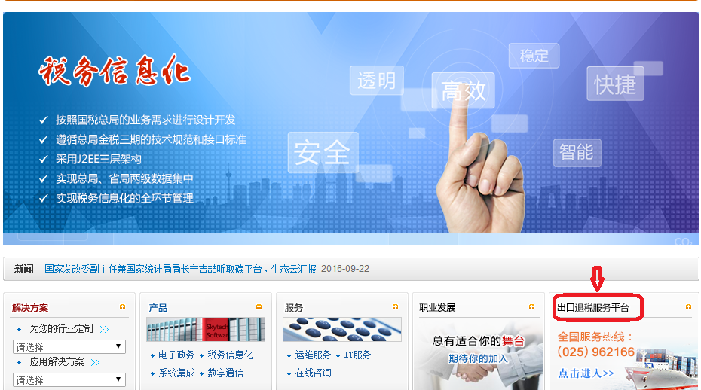

b.下载申报软件和商品代码库：
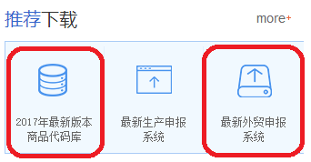
c.安装出口货物退（免）税申报管理系统软件，安装完成后在桌面生成以下图标：


d.初次进入没有密码，按实际情况维护企业信息：
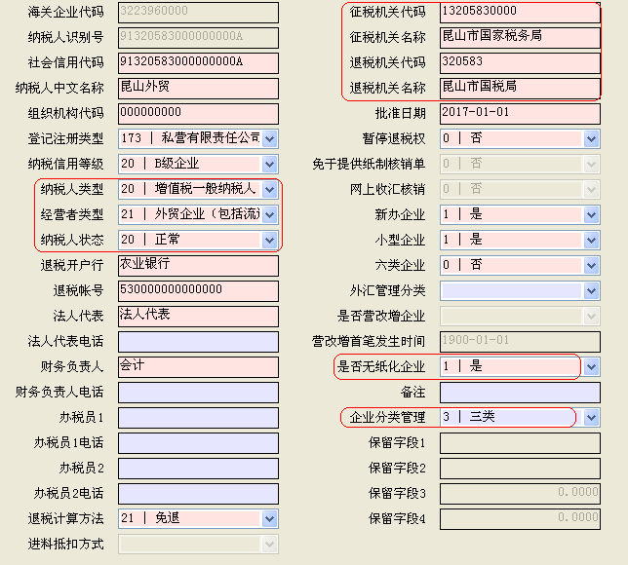

e.维护商品代码
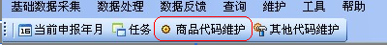
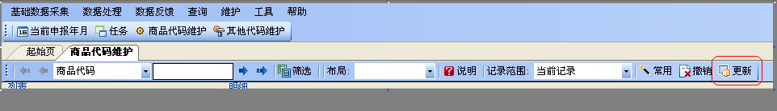
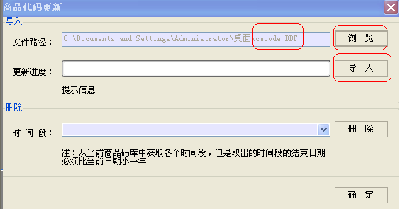

- 问：我公司是外贸企业，第一次发生出口业务，准备办理出口退税，税务上要做什么？
答：（1）、及时开具增值税普通发票，具体要求见税务局网站通知（以人民币开具，税率为零，购方企业可以外文填写，纳税人识别号、银行账号等可不填写，地址电话栏填写外商所在国家或地区；如果是出口销售到国内特殊监管区域，购方企业纳税人识别号、地址电话、银行账号需按规定填写。合同号、贸易方式、结算方式、外币金额、汇率、报关单号等在备注栏填写。发票打印时，税额栏为空）。
（2）、增值税申报时将该免税收入金额填写在增值税申报表附表一的第18栏第3列，主表上自动生成在第8栏，手工填写第9栏。
（3）购进货物的增值税进项发票必须要求商品名称、数量和计量单位与出口报关单完全一致（如果该商品代码的法定计量单位与通用单位不一致，报关单上应有第二计量单位、数量与进项发票保持一致。）
（4）符合规定的进项发票需在增值税发票综合服务平台做退税勾选，自动生成在增值税申报表附表二第26栏。
（5）在擎天申报系统中按出口报关单逐条录入出口明细，按进项发票逐条录入进货明细，做退税“自助办税”，排除疑点后正式申报。

- 问：我公司第一次申报出口退税，还没通过实地核查，下个月可以申报退税吗？
答：还没有实地核查的企业可以继续申报退税，等实地核查完成后以前申报的退税会一次性审核通过。

- 问：我公司是外贸企业，已经申报出口退税，什么时候来实地核查？
答：负责实地核查的老师收到实地核查名单后会打电话通知企业准备资料，资料准备完成后再确定具体实地核查时间。
群文件中可以下载实地核查需准备的参考资料，提前准备可节约时间，实际报送资料以通知实地核查时发送的邮件为准。

- 问：出口退税申报是否需要向主管税务分局提交纸质资料？
答：目前对出口退税分类管理等级为1类、2类、3类的企业实行无纸化管理，企业在电子税务局上传正式申报电子数据，取得申报受理回执即申报成功。
如收到错误回执为申报不成功，直接点开错误回执文件查看原因，解决问题后重新自助办税申报、正式申报。
原规定报送的纸质凭证（出口报关单、增值税普通发票、进项发票等）和纸质申报表留存企业备查，若有企业申报端无法处理的疑点，请企业按原来要求携带相关纸质资料到税务局处理（也可邮寄资料，地址：昆山市开发区前进东路1188号昆山市税务局第一分局3607办公室。）
出口退税分类管理等级为4类的企业在自助申报反馈时会出现“非无纸化企业正式申报时需提供纸质凭证，请准备好相关资料”疑点提示，需要在正式申报提交后报送纸质资料（也可邮寄资料，地址：昆山市开发区前进东路1188号昆山市税务局第一分局3607办公室）。纸质资料包括退（免）税申报系统里打印的申报表，出口报关单，增值税普通发票，进项发票，收汇凭证等。

- 问：我公司为外贸企业，出口的部分货物退税率为0，怎么处理？
答：（1）针对退税率为0的出口货物税务上按视同内销处理，需单独开具增值税普通发票，按出口当月适用税率选择17%、16%、13%、10%或9%。
（2）退税率为0的购进货物增值税专用发票做抵扣勾选。（应该和用于退税或免税的货物分开开具）
（3）退免税申报系统录入：在“基础数据采集——退税数据采集——不予免退税出口货物劳务（视同内销）”中录入明细数据（注意准确录入报关单项号）。自助办税申报，正式申报。

- 问：我公司是外贸企业，本月没有出口业务，要不要零申报？
答：不用零申报。

9、问：外贸企业出口货物能不能抵扣进项税额？
答：外贸企业出口货物有三种处理方法：
一是“免退”，出口免税（开具0税率增值税普通发票），进项发票做退税勾选，按退税率退税。退免税申报系统里录入“进出关联数据录入”。
二是“免税”，出口免税（开具0税率增值税普通发票），进项不抵扣（已抵扣的需进项转出）。退免税申报系统里录入“不予免退税出口货物劳务（免税）”。
三是“视同内销”（开具适用税率增值税普通发票），出口征税，进项抵扣。退免税申报系统里录入“不予免退税出口货物劳务（视同内销）”。
符合退税条件的建议选择第一种，二、三两种都有税款损失。

10、问：自助办税申报反馈有疑点，能不能正式申报？
答：先看疑点级别，级别为“0”的属于提示类疑点，不用处理，可直接正式申报。
级别为“2”的属于错误类疑点，应该查找原因，排除疑点后再正式申报，大部分错误类疑点正式申报会反馈“错误回执”，申报不成功。
级别为“1”的属于警告类疑点，有的不用修改，正式申报后提供纸质资料由税务局退税审核人员做人工挑过处理，有的应该查找原因，排除疑点后再正式申报。
具体疑点处理办法见另一个群文件《外贸退税申报常见疑点处理》。

11、问：外贸企业出口退税咨询电话号码是哪个？
答：税务局目前外贸企业退税审核由初晔负责，咨询电话： 36693017

12、问：我公司出口的货物取得不到进项发票，可以免税吗？
答：不可以免税，应该视同内销。选择适用税率开具增值税普通发票。
退免税申报系统录入：在“基础数据采集——退税数据采集——不予免退税出口货物劳务（视同内销）”中录入。自助办税申报、正式申报。

13、出口退免税备案资格变更或撤回需要提供什么资料？到哪里办理？
（1）不涉及经营者类型（生产或外贸企业）和退税计算方法（免抵退、免退或免税）的备案内容发生变化，直接去税务局一分局东大厅窗口办理变更即可。
（2）外贸转生产的，需要到退税审核窗口做清算，在清算日期前发生的出口业务应该按免退方法申报结束，退税款到帐后申请清算。如果不符合退税条件的，应免税或视同内销处理结束后再申请清算。
（3）、小规模纳税人转一般纳税人，或一般纳税人转小规模纳税人的，生效日期为次月1日。需在大厅办理成功后到退税审核窗口做清算及退税计算方法变更。
（4）、撤回出口退税备案资格的，需要到退税审核窗口做清算，在清算日期前发生的出口业务应该按免退方法申报结束，退税款到帐后申请清算。如果不符合退税条件的，应免税或视同内销处理结束后再申请清算。

